INFORME DE FISCALIZACIÓN AMBIENTAL

PROGRAMA DE CUMPLIMIENTO

LTE DE 1X110 KV MEJILLONES

DFZ-2015-552-II-PC-IA

 | Nombre | Firma
Aprobado | Eduardo Ávila Acevedo
Revisado | Javiera De la Cerda König
Elaborado | Carlos Cares Medrano

Tabla de Contenidos
Tabla de Contenidos 2
1. RESUMEN. 3
2. IDENTIFICACIÓN DEL PROYECTO, INSTALACIÓN, ACTIVIDAD O FUENTE FISCALIZADA 4
2.1. Antecedentes Generales 4
2.2. Descripción del Programa de Cumplimiento 5
3. INSTRUMENTOS DE GESTIÓN AMBIENTAL QUE REGULAN LA ACTIVIDAD FISCALIZADA. 5
4. ANTECEDENTES DE LA ACTIVIDAD DE FISCALIZACIÓN. 6
4.1. Aspectos relativos a la ejecución de la Inspección Ambiental. 6
4.1.1. Primer día de inspección 6
4.1.2. Esquema de recorrido 7
4.1.3. Detalle del Recorrido de la Inspección. 7
5. EVALUACIÓN DEL PLAN DE ACCIONES Y METAS CONTENIDO EN EL PROGRAMA DE CUMPLIMIENTO 8
5.1. Descripción de la medida asociada 8
6. CONCLUSIONES. 17
7. ANEXOS. 18

RESUMEN.

El presente documento da cuenta de los resultados de la actividad de fiscalización ambiental realizada por el Servicio Agrícola y Ganadero (SAG) al proyecto “LTE de 1X110 KV Mejillones”. La actividad de inspección fue desarrollada durante el día 29 de septiembre de 2015.

El objetivo general del Programa de Cumplimiento consiste en materializar el cumplimiento de las acciones y metas establecidas en la Resolución Exenta N° 3/ROL N° A-002-2014 de la Superintendencia del Medio Ambiente, tendientes a cumplir satisfactoriamente con las exigencias establecidas en la Resolución de Calificación Ambiental (RCA) N° 162 del 19 de julio de 2012 de la Comisión de Evaluación Ambiental de la Región de Antofagasta, que calificó favorablemente la Declaración de Impacto Ambiental (DIA) “LTE de 1X110 Mejillones”.

El objetivo específico del programa consisten en someter al Sistema de Evaluación de Impacto Ambiental (SEIA), las modificaciones realizadas al trazado del tendido eléctrico del proyecto original “LTE de 1X110 KV Mejillones” aprobado mediante RCA N° 162/2012 del Servicio de Evaluación Ambiental (SEA) de Antofagasta, mediante una Declaración de Impacto Ambiental, proyecto “Modificación LTE de 1X110 Mejillones”.

Producto de la actividad de inspección y análisis de información no se detectaron hallazgos.

IDENTIFICACIÓN DEL PROYECTO, INSTALACIÓN, ACTIVIDAD O FUENTE FISCALIZADA

Antecedentes Generales

Identificación de la actividad, instalación, proyecto o fuente fiscalizada: LTE de 1X110 KV Mejillones.

Región: Antofagasta. | Ubicación específica de la actividad, proyecto o fuente fiscalizada:  Ruta costera N° 1 que enlaza las ciudades de Tocopilla y Antofagasta, íntegramente en la Comuna de Mejillones. El proyecto inicia en la subestación Chacaya de propiedad de E-Cl.
Provincia: Antofagasta.

Comuna: Mejillones.
Titular de la actividad, instalación, proyecto o fuente fiscalizada: Transmisora Baquedano S.A. | RUT o RUN: 76.215.177-4
Domicilio titular: Las Araucarias 9130, Comuna de Quilicura, Región Metropolitana. | Correo electrónico:  carmen.cortes@abengoayield.com
 | Teléfono: (2) 4614900
Identificación del representante legal: Sr. Antonio Merino Ciudad. | RUT o RUN: PAA027108
Domicilio representante legal: Las Araucarias 9130, Comuna de Quilicura, Región Metropolitana. | Correo electrónico: amerino@abengoayield.com
 | Teléfono: (2) 4614900
Fase de la actividad, proyecto o fuente fiscalizada: Operación.

Descripción del Programa de Cumplimiento

Consiste en dar cumplimiento al plan de acciones y metas establecidas en el programa de cumplimiento presentado por Transmisora Baquedano S.A., aprobado por R.E. N° 3/ROL N° A-002-2014 del 20 de enero de 2015.

El objetivo específico del programa corresponde a:

- Someter al SEIA, las modificaciones realizadas al trazado del tendido eléctrico del proyecto original “LTE de 1X110 KV Mejillones” aprobado mediante RCA N° 162/2012 del Servicio de Evaluación Ambiental (SEA) de Antofagasta, mediante una Declaración de Impacto Ambiental, proyecto “Modificación LTE de 1X110 Mejillones”.
Fase en que se encuentra la actividad: Operación.

INSTRUMENTOS DE GESTIÓN AMBIENTAL QUE REGULAN LA ACTIVIDAD FISCALIZADA.

Identificación de Instrumentos de Gestión Ambiental que regulan la actividad, proyecto o fuente fiscalizada.
N° | Tipo de instrumento | N°/  Descripción | Fecha | Comisión / Institución | Nombre de la actividad, proyecto o fuente regulada | Comentarios | Instrumento fiscalizado
1 | PC | R.E. N° 3/ROL N° A-002-2014. | 20-01-2015 | Superintendencia del Medio Ambiente (SMA). | Aprueba Programa de Cumplimiento y Suspende Procedimiento Administrativo Sancionatorio ROL A-002-2014. | -- | Sí
2 | RCA | 162 | 19-07-2012 | Comisión de Evaluación Ambiental (CEA), Región de Antofagasta. | LTE de 1X110 KV Mejillones. | Sin pertinencias informadas por el Titular. | No
3 | RCA | 213 | 19-05-2015 | CEA, Región de Antofagasta. | Modificación LTE de 1X110 KV Mejillones. | Sin pertinencias informadas por el Titular. | No

ANTECEDENTES DE LA ACTIVIDAD DE FISCALIZACIÓN.

Aspectos relativos a la ejecución de la Inspección Ambiental.

Primer día de inspección

Fecha de realización:  29 de septiembre de 2015. | Hora de inicio: 10:20 |  | Hora de finalización: 12:20
Fiscalizador encargado de la actividad: Belko Caqueo M. |  | Órgano: SAG.
Fiscalizadores participantes: Mauricio Sepúlveda M. |  | Órgano: SAG.
Existió oposición al ingreso: No. |  | Existió auxilio de fuerza pública: No.
Existió colaboración por parte de los fiscalizados: Sí. |  | Existió trato respetuoso y deferente: Sí.
Entrega de antecedentes solicitados: - |  | Entrega de acta: Sí (Anexo 1).
Observaciones:
- A través del oficio Ord. N° 521/2015 (Anexo 2) el SAG envió a la SMA el acta de inspección ambiental (Anexo 1) y los registros fotográficos. Además, en este Ord. corrige el numeral 5.1 del Acta de Inspección Ambiental, señalando que debe decir “No existió oposición al ingreso”.

Esquema de recorrido

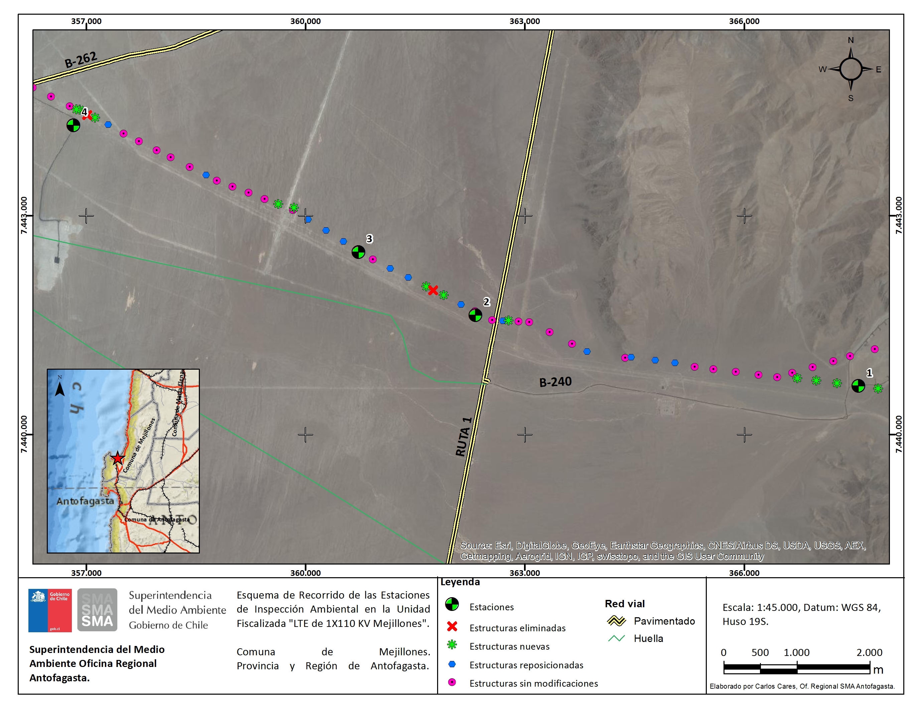

Detalle del Recorrido de la Inspección.

N° de estación | Nombre del sector | Descripción estación
1 | Área cambio de trazado. | Área donde se produjo el cambio del trazado de la línea de transmisión eléctrica.
2 | Inicio línea alta tensión. | Área donde se inicia el recorrido de la línea de transmisión eléctrica.
3 | Punto de observación avifauna. | Potencial sitio de nidificación de Sterna lorata (Gaviotín Chico) frente a la línea de transmisión eléctrica.
4 | Punto de observación avifauna. | Potencial sitio de nidificación de S. lorata frente a la línea de transmisión eléctrica.

EVALUACIÓN DEL PLAN DE ACCIONES Y METAS CONTENIDO EN EL PROGRAMA DE CUMPLIMIENTO

Descripción de la medida asociada

Objetivo Específico: Someter al SEIA, las modificaciones realizadas al trazado del tendido eléctrico del proyecto original “LTE de 1X110 KV Mejillones” aprobado mediante RCA N° 162/2012 del Servicio de Evaluación Ambiental (SEA) de Antofagasta, mediante una Declaración de Impacto Ambiental, proyecto “Modificación LTE de 1X110 Mejillones”.
N° | Medida (s) | Acción | Plazo de ejecución | Medios de verificación | Estado de la Verificación
1 | Presentación y evaluación ambiental favorables del proyecto “Modificación LTE de 1X110 KV Mejillones” por el SEA Región de Antofagasta. | Contar con una Resolución de Calificación Ambiental favorable, para las obras no evaluadas del proyecto “LTE de 1X110 KV Mejillones”. | 60 días hábiles evaluación y aprobación de la Declaración de Impacto Ambiental, de acuerdo al art. 18 de la Ley 19.300, contabilizado desde la admisión a trámite por parte del SEA. | Aviso de la aprobación de la modificación del proyecto a la SMA a los 5 días de notificada la RCA favorable, indicando el número de la RCA. | El Titular a través de carta N° 0497/15 de fecha 29 de mayo de 2015 (Anexo 3), ingresada a la SMA con fecha 01 de junio de 2015, dio aviso a la Superintendencia del Medio Ambiente de la aprobación ambiental del proyecto “Modificación LTE de 1X110 KV Mejillones”, adjuntando copia de la Resolución de Calificación Ambiental N° 213 del 19 de mayo de 2015 de la Comisión de Evaluación de la Región de Antofagasta (Anexo 3) asociada a éste.  Se cumple con el plazo estipulado para esta acción.
2 | No suspensión del proceso de evaluación ambiental, por más de 30 días hábiles cada vez que se requiera presentar una Adenda, en caso que se presente un ICSARA. | Todas las suspensiones para respuesta de ICSARA serán inferiores a 30 días hábiles. | Durante la evaluación ambiental y hasta la obtención de la aprobación ambiental del proyecto mediante la dictación de RCA favorable. | Dentro de los 5 días siguientes de notificada la RCA, se entregará Reporte Final a la SMA que informe documentadamente de los plazos de suspensión que hubo durante el proceso de evaluación ambiental. | El Titular a través de carta N° 0498/15 de fecha 29 de mayo de 2015 (Anexo 4), ingresada a la SMA con fecha 01 de junio de 2015, informó que dio cumplimiento a los plazos exigidos en el sentido que no suspendió el proceso de evaluación ambiental por más de 30 días hábiles, cada vez que requirió presentar una Adenda en respuesta a la emisión de los respectivos Informes Consolidados de Solicitud de Aclaraciones, Rectificaciones y/o Ampliaciones (ICSARA). Para el caso de los dos ICSARA se presentó la respectiva Adenda en plazos inferiores a lo requerido en el presente plan de acciones. En adición a lo anterior, el titular adjuntó:  - ICSARA N° 0324 de fecha 17 de noviembre de 2014 del Servicio de Evaluación Ambiental de la Región de Antofagasta.  - Carta N° 0144/14 de fecha 22 de diciembre de 2014 de Transmisora Baquedano S.A., ingresada al SEA de la Región de Antofagasta con fecha 29 de diciembre del mismo año. A través de la cual hizo entrega de la Adenda N° 1 a la DIA “Modificación LTE de 1X110 KV Mejillones”.  - ICSARA N° 0012 de fecha 15 de enero de 2015 del Servicio de Evaluación Ambiental de la Región de Antofagasta.  - Carta N° 099/15 de fecha 03 de febrero de 2015 de Transmisora Baquedano S.A., ingresada al SEA de la Región de Antofagasta con fecha 06 de febrero del mismo año. A través de la cual hizo entrega de la segunda Adenda en relación al ICSARA N° 0012/2015 de la DIA “Modificación LTE de 1X110 KV Mejillones”.  Los documentos numerados anteriormente se encuentran en el Anexo N° 4 del presente informe.  Se cumple con el plazo estipulado para esta acción.
3 | Realizar una auditoría ambiental, por la empresa GESCAM S.A. para verificar el cumplimiento de todos los compromisos ambientales establecidos en la RCA N° 162/2012, en particular en los aspectos de relevancia ambiental. | Verificar el cumplimiento satisfactorio de todos los compromisos ambientales establecidos en la RCA N° 162/2012, para sus fases de construcción y operación. | 6 semanas a partir de la aprobación del Programa de Cumplimiento. | Informe final de Auditoría de cumplimiento de RCA N° 162/2012, entregado a la SMA dentro de la semana 7 siguiente a la aprobación del presente PDC. | A través de la carta N° 0234/15 de Transmisora Baquedano S.A. del 13 de marzo de 2015 (Anexo 5), ingresada a la SMA (Santiago) en la misma fecha, el Titular entregó a la Superintendencia del Medio Ambiente el Informe de Auditoría Ambiental Independiente de Transmisora Baquedano S.A., realizado por la empresa GESCAM S.A. en el marco de la RCA N° 162/2012 para las fases de construcción y operación (Anexo 5). Informó, además, que la aprobación del Programa de Cumplimiento (R.E. N° 3/Rol A-002-2014) le fue notificada con fecha 06 de febrero de 2015, por lo que se cumple con el plazo estipulado para esta acción.  Del informe antes citado la empresa a cargo de la elaboración de la auditoría ambiental independiente concluyo:  “La empresa presenta un cumplimiento total de los compromisos auditados de manera exhaustiva, los que para la etapa de construcción se auditaron mediante los registros de los mismos y para la etapa de operación con base a registros y el referido trabajo de terreno. A la fecha, en la operación no se reportan accidentes ni hallazgos ambientales y los procedimientos cumplen con los compromisos que el Auditor considera adecuados. Las instalaciones se encontraron limpias y ordenadas y con la señalética necesaria.”  En la revisión realizada por la SMA al informe “Auditoría Ambiental Independiente, Transmisora Baquedano S.A.” se observó lo siguiente:  - En la exigencia descrita en el Considerando 3.1.5.1.1 se estipula que los vehículos que accedan a las obras podrán desplazarse a una velocidad máxima de 40 km/h de (etapa de construcción). En el informe de auditoría se indica que se da por cumplida la medida por cuanto el Titular presenta en la Circular N° 15 de la empresa el límite máximo de velocidad de 40 km/h para vehículos sin tracción. Este documento permite a su vez que los vehículos con tracción de tipo 4H puedan transitar a una velocidad de hasta 60 km/h. Además, la Circular N° 15 del Departamento HSEC de la empresa (en ese entonces) Abengoa Chile no posee firma u otro distintivo que lo formalice.  - El Considerando N° 7 de la RCA en cuestión (N° 162/2012) establece: […] el Titular deberá informar a la Comisión de Evaluación de la Región de Antofagasta, al menos con una semana de anticipación, el inicio de cada una de las etapas o fases del proyecto. […]. El informe de auditoría ambiental sólo reporta que se informó al Servicio de Evaluación Ambiental el inicio de la etapa de construcción, no adjuntando evidencia de que el Titular haya informado el inicio de la etapa de operación.  - Respecto a la exigencia del Considerando N° 11.1 donde se indica que: […] generará un instructivo de procedimientos ante hallazgos arqueológicos (Anexo N° 5 de la Adenda 1 de la DlA) para ser entregado al personal en obras del proyecto. […], se adjunta en el informe de auditoría ambiental el documento “Procedimiento Ejecutivo, Hallazgos Arqueológicos” de fecha 20 de octubre de 2012. Se observó que este documento no se encuentra firmado ni validado por personal de la empresa (Anexo 10 del Informe de la Auditoría Ambiental).  - El Considerando N° 11.5 de la RCA N° 162/2012 establece como exigencia que: […] Previo a la construcción del proyecto, se informará por escrito a la Dirección de Obras Municipales de la Ilustre Municipalidad de Mejillones […]. En el Anexo 14 del Informe de Auditoría Ambiental se adjuntan cartas sin números (de fechas 25 de Marzo, 04 de abril y 17 de junio, todas del año 2013) enviadas por el Titular hacia la Dirección de obras Municipales y al Alcalde de la Ilustre Municipalidad de Mejillones informando que el proyecto se encuentra en ejecución, no siendo aviso previo para el inicio de la ejecución del proyecto. En adición a esto, se observó que las cartas en asunto no se encuentra firmadas ni validadas por otro medio por personal o representantes del Titular.
4 | Estudio de gabinete y terreno para evaluar eventuales efectos sobre Sterna lorata en el área construida fuera del eje aprobado y evaluado ambientalmente en la RCA N° 162/2012. | Verificar la inexistencia de impactos sobre la especie Sterna lorata en áreas construidas fuera del eje establecido en la RCA N° 162/2012. | 3 meses a partir de la aprobación del presente Programa de Cumplimiento. | Informe del Estudio de impacto en el área construida fuera del eje, entregado a la SMA dentro de la semana 12 siguiente a la aprobación del presente PdC. | Con la carta N° 0322/15 de fecha 09 de abril de 2015 del Titular Transmisora Baquedano S.A. (Anexo 6) se ingresó a la SMA el informe “Evaluación Sobre la Presencia de la Especie en Peligro de Extinción Gaviotín Chico Sterna (Sternula) lorata, en Áreas Construidas Fuera del Eje del Trazado Eléctrico. Proyecto LTE de 1X110 KV Mejillones Comuna Mejillones – Región de Antofagasta” (Anexo 7). En este documento se concluyó que […] no se observa presencia actual ni anterior, de nidos cercanos a las áreas construidas fuera del trazado eléctrico del proyecto LTE de 1X110 KV Mejillones. […]  El análisis del informe abarcó el período entre los años 2007 y 2014, en donde el registro de nidos (dos) de S. lorata más próximo al área del proyecto fue de más de 500 m de distancia en el 2010 y en el 2011 de menos de 500 m. Se determinó en el análisis del informe que estos nidos correspondieron a parejas dispersas que no constituyen subgrupos que perseveren en el lugar (Figura 1).  El Servicio Agrícola y Ganadero (SAG) de Antofagasta no observó la presencia de ejemplares de Sterna lorata en el área comprendida en el trazado de la línea de transmisión eléctrica (Fotografías 1 a la 4) durante la inspección ambiental (Anexo 1), en donde se recorrió también el área con las modificaciones que comprende el Plan de Cumplimiento (ver esquema de recorrido en el numeral 4.1.2 del presente informe).  El SAG informó en Acta de Inspección Ambiental (Anexo 1) que se recorrieron sectores potenciales para la nidificación de S. lorata (Fotografía 2 a la 4), en donde tampoco se observó la presencia de esta especie.  A través del Ord. N° 704 de fecha 21 de diciembre de 2015 de la Dirección Regional del Servicio Agrícola y Ganadero de Antofagasta (Anexo 9), en respuesta a lo solicitado por la Superintendencia del Medio Ambiente en el Ord. MZN N° 517 del 25 de agosto de 2015 (Anexo 8), el SAG informó lo siguiente respecto al documento “Evaluación Sobre la Presencia de la Especie en Peligro de Extinción Gaviotín Chico Sterna (Sternula) lorata, en Áreas Construidas Fuera del Eje del Trazado Eléctrico. Proyecto LTE de 1X110 KV Mejillones Comuna Mejillones – Región de Antofagasta”:  - Que el informe presenta un resumen de los aspectos más relevantes sobre Sterna lorata (Gaviotín Chico), tanto en el ámbito global como (mundial) como local (sector Pampa Mejillones).  - El análisis se elaboró con información de los estudios anuales de distribución y poblacionales del S. lorata realizados por la Fundación para la Sustentabilidad del Gaviotín Chico (FSGC), que comprenden las temporadas desde el año 2008 hasta el 2013.  - El informe concluyó que una de las áreas más activas en cuanto a nidificación del Gaviotín Chico se ubica a más de 5 km del eje del trazado de la línea de transmisión eléctrica. Además, la especie es capaz de modificar la distribución de sus nidos ante disturbios u ocupación del área por estructuras industriales.  - Se observó que los nidos más cercanos al trazado (entre 250 a 500 m) se registraron en los años 2010 y 2011, no detectando nidos en el área del proyecto posterior al inicio de su construcción en el 2012.  - Finalmente, no existen registros históricos de nidificación en el área en donde se modificó el tendido eléctrico, tampoco se observa un desplazamiento de las zonas de nidificación del Gaviotín Chico producto de las estructuras construidas.

Registros
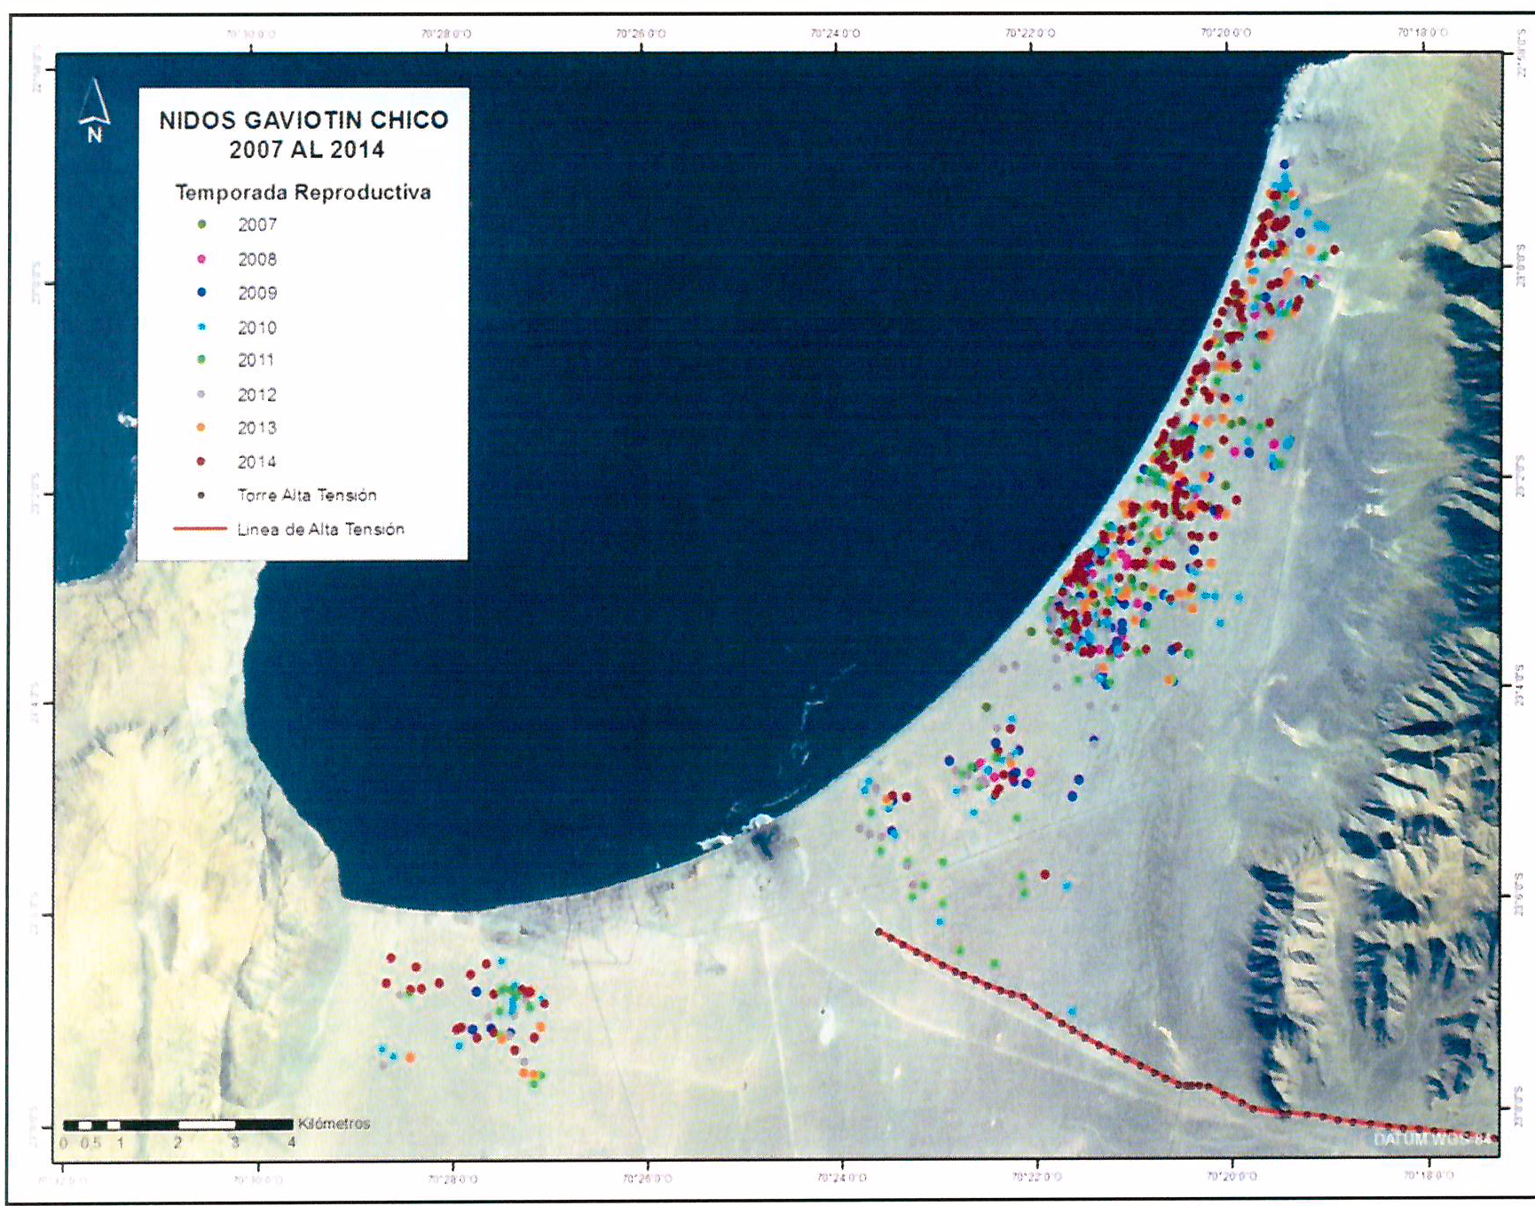
Figura 1.
Coordenadas DATUM WGS84 HUSO 19 S.
Descripción de medio de prueba: Evolución temporal de la distribución de los nidos de Gaviotín Chico (Sterna lorata) en Pampa Mejillones, entre las temporadas de reproducción de los años 2007 al 2014 (Extraído del documento “Evaluación Sobre la Presencia de la Especie en Peligro de Extinción Gaviotín Chico Sterna (Sternula) lorata, en Áreas Construidas Fuera del Eje del Trazado Eléctrico. Proyecto LTE de 1X110 KV Mejillones Comuna Mejillones – Región de Antofagasta” (Anexo 7).

Registros
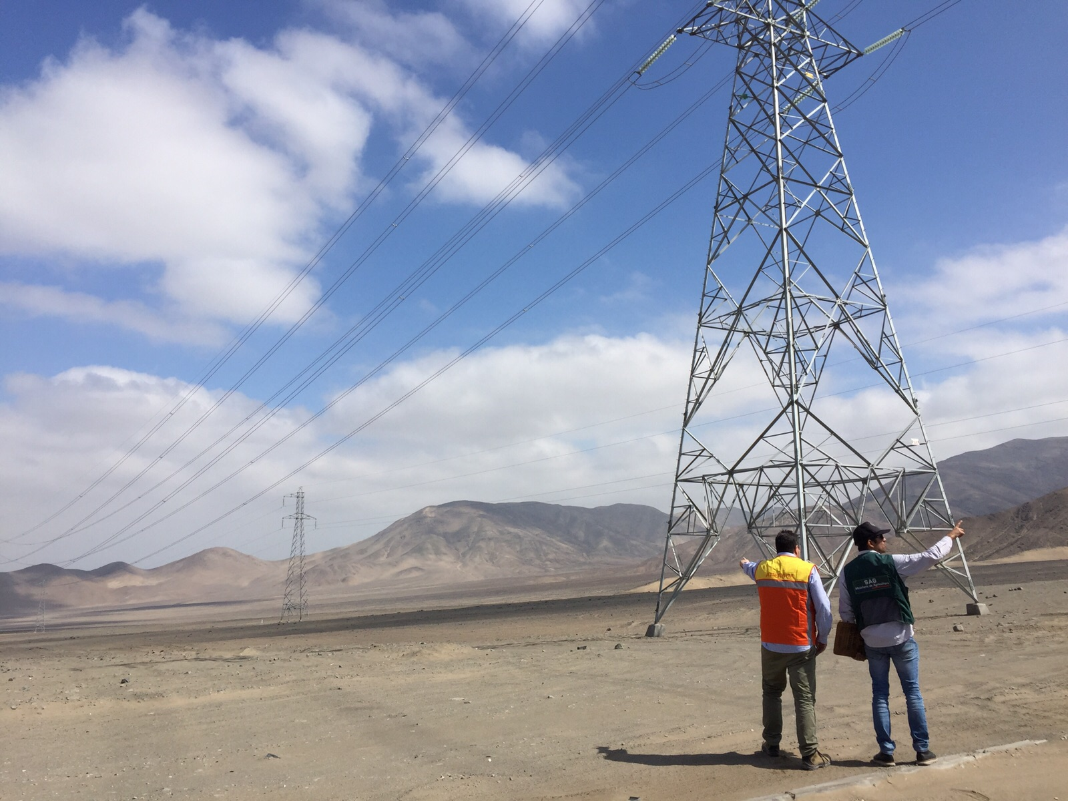 |  |  |  |  |  | 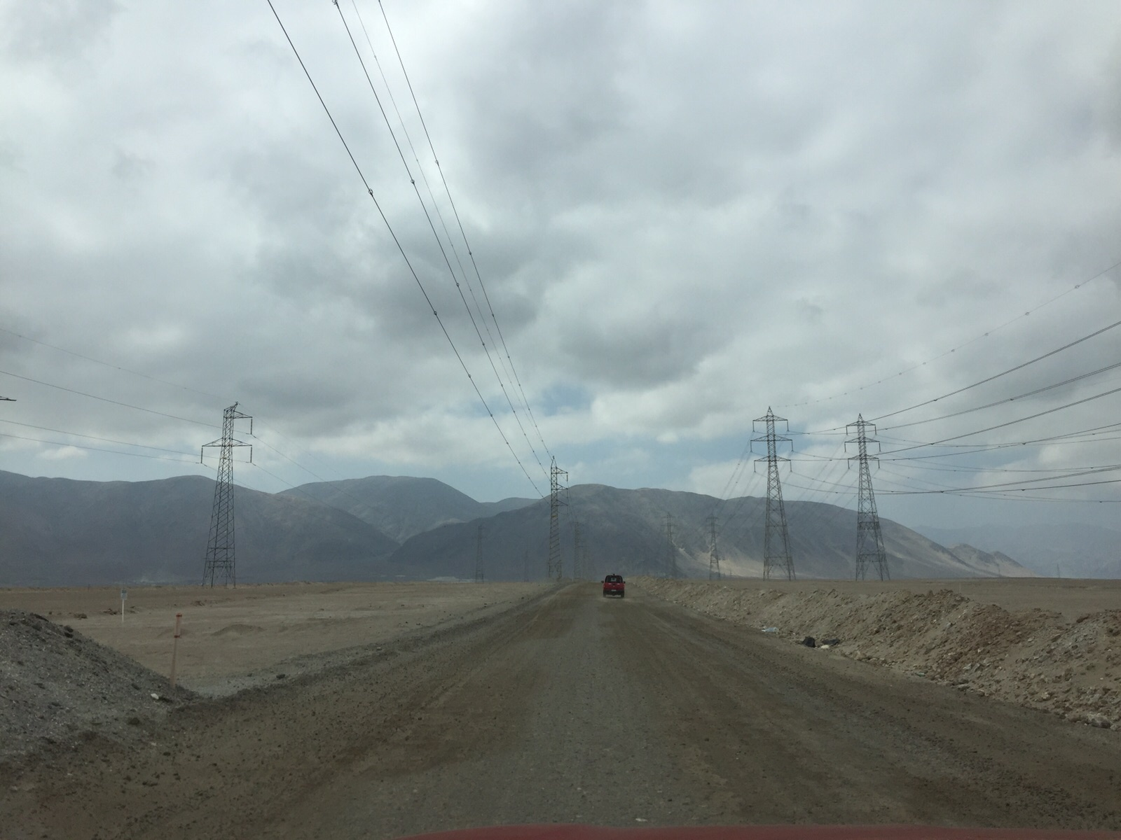
Fotografía | 1. |  |  | Fecha: 29-09-2015. |  | Fotografía | 2. |  | Fecha: 29-09-2015.
Coordenadas DATUM WGS84 HUSO 19 S. |  |  |  | Coordenada Norte: 7.440.665 | Coordenada Este: 367.567 | Coordenadas DATUM WGS84 HUSO 19 S. |  |  | Coordenada Norte: 7.441.635 | Coordenada Este: 362.325
Descripción medio de prueba: Estación 1, área donde se produjo el cambio del trazado de la línea de alta tensión. Se observan las torres de alta tensión en operación. |  |  |  |  |  | Descripción medio de prueba: Estación 2, área donde se inicia el recorrido de la línea de alta tensión y el área potencial de nidificación de Gaviotín Chico (S. lorata).
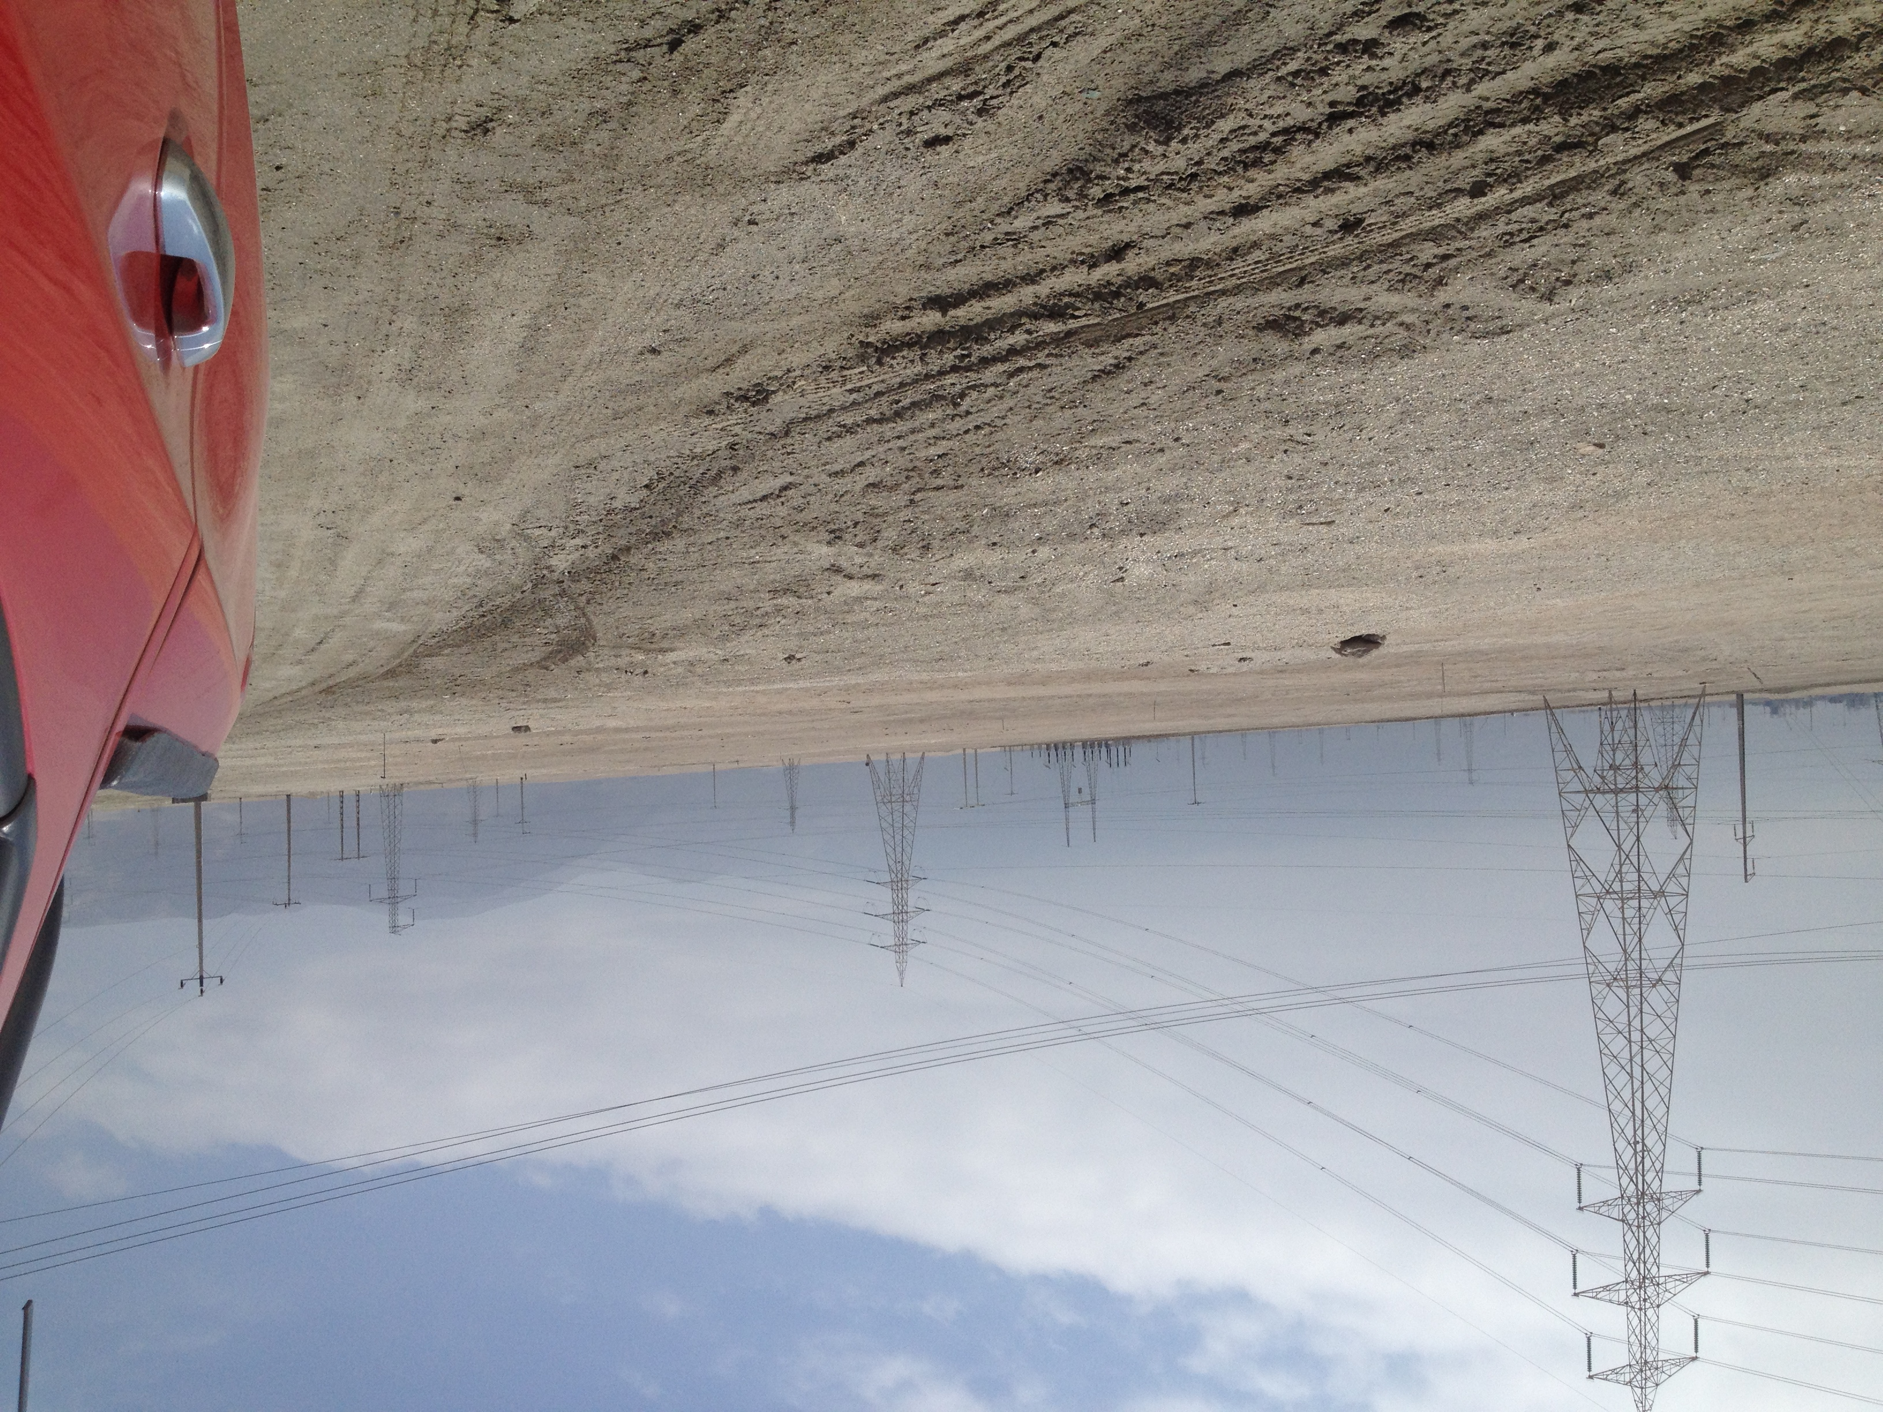 |  |  |  |  |  | 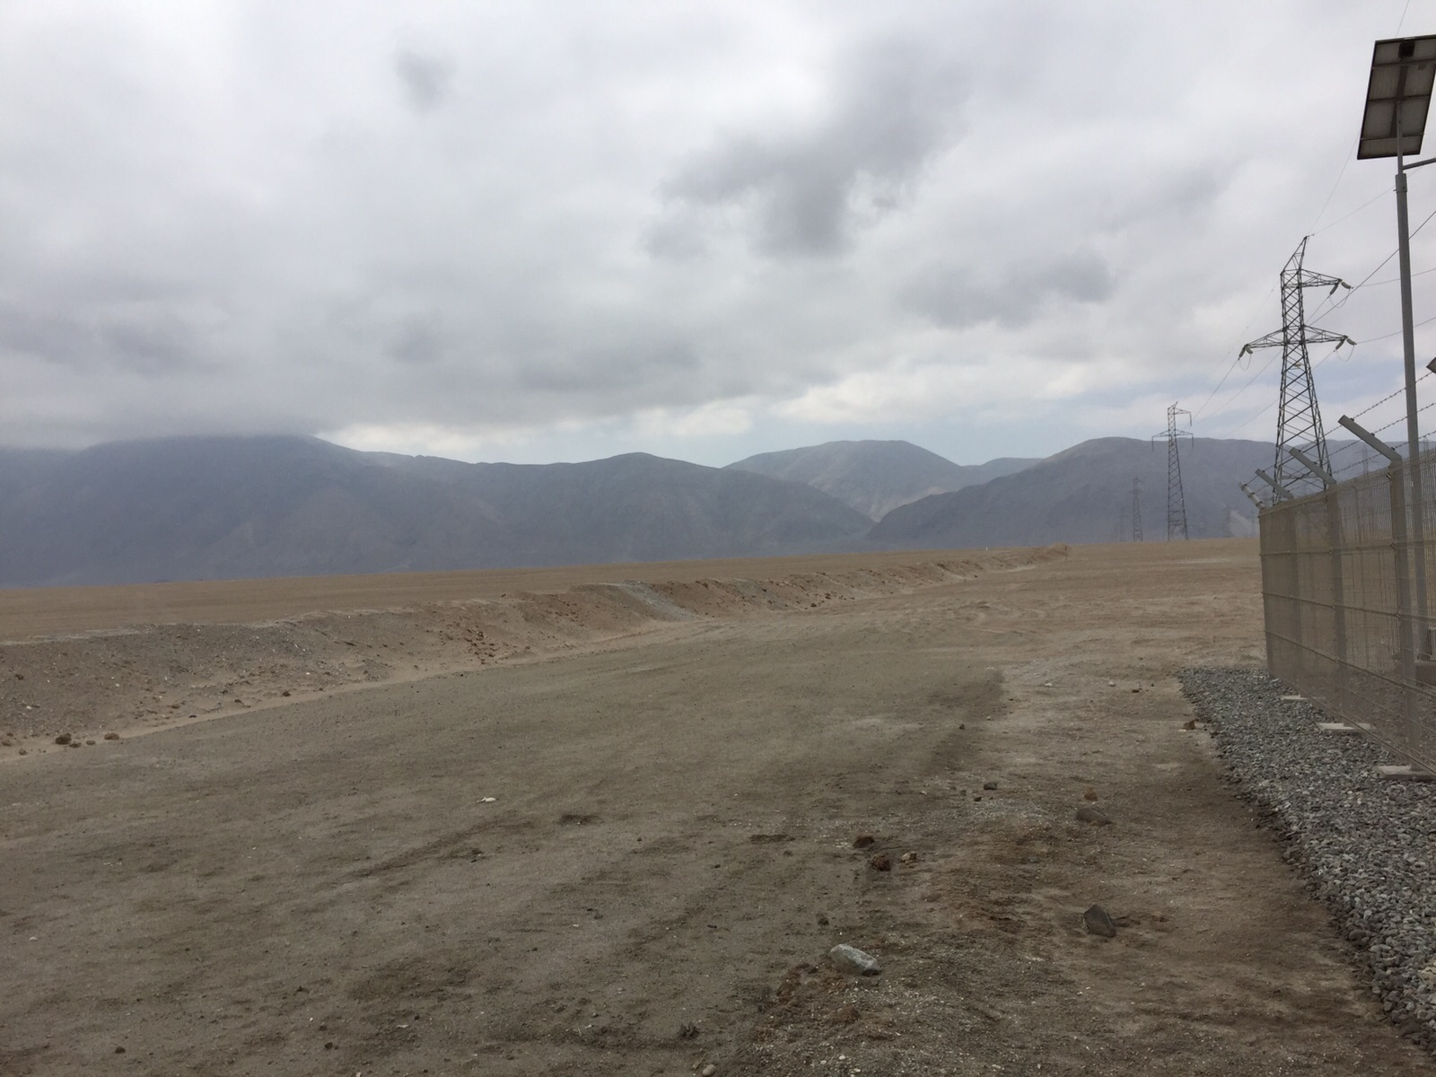
Fotografía |  | 3. | Fecha: 29-09-2015. |  |  | Fotografía |  | 4. | Fecha: 29-09-2015.
Coordenadas DATUM WGS84 HUSO 19 S. |  |  | Coordenada Norte: 7.442.501 |  | Coordenada Este: 360.727 | Coordenadas DATUM WGS84 HUSO 19 S. |  |  | Coordenada Norte: 7.444.239 | Coordenada Este: 356.823
Descripción medio de prueba: Estación 3, punto de observación de área potencial de nidificación de S. lorata frente a la línea de alta tensión, en donde tampoco se observó presencia de ejemplares de esta especie. |  |  |  |  |  | Descripción medio de prueba: Estación 4, punto de observación de área potencial de nidificación de S. lorata frente a la línea de alta tensión, en donde tampoco se observó presencia de ejemplares de esta especie.

CONCLUSIONES.

Del total de medidas verificadas, se puede indicar que el Programa de Cumplimiento se encuentra en estado Conforme.

ANEXOS.

N° Anexo | Nombre Anexo
1 | Acta de Inspección Ambiental.
2 | Ord. N° 521/2015. SAG envía a la SMA, acta de inspección ambiental y registros fotográficos de la inspección.
3 | Carta N° 0497/15 de fecha 29 de mayo de 2015 con la que el Titular informa a la SMA la aprobación ambiental del proyecto “Modificación LTE de 1X110 KV Mejillones”, y adjunta RCA N° 213 del 19 de mayo de 2015.
4 | Carta N° 0498/15 de fecha 29 de mayo de 2015 con la que el Titular informa a la SMA el cumplimiento del Plan de Acción N° 2 del Programa de Cumplimiento respectivo. Adjunta, además, los documentos que evidencian el cumplimiento de éste.
5 | Carta N° 0234/15 de fecha 13 de marzo de 2015 con la que el Titular entrega a la SMA el documento “Auditoría Ambiental Independiente, Transmisora Baquedano S.A.” y sus anexos.
6 | Carta N° 0322/2015 de fecha 09 de abril de 2015 a través de la cual el Titular solicita a la SMA tener por cumplida la Acción N° 4 del Programa de Cumplimiento que dice relación con el Gaviotín Chico (Sterna lorata), y adjunta informe al respecto.
7 | Informe “Evaluación Sobre la Presencia de la Especie en Peligro de Extinción Gaviotín Chico Sterna (Sternula) lorata, en Áreas Construidas Fuera del Eje del Trazado Eléctrico. Proyecto LTE de 1X110 KV Mejillones Comuna Mejillones – Región de Antofagasta”.
8 | Ord. MZN N° 517/2015 que encomienda al SAG análisis de información.
9 | Ord. N° 704/2015 de la Dirección Regional del SAG que responde análisis de información.

